# Экзаменационная задача для студентов DevOps-факультета GeekBrains

## Проект

### 1 Userstory

Мы, ООО “Вектор” - начинаем новое для себя направление деятельности, связанное с общественной деятельностью. Для реализации нашей программы нам нужен инструмент в виде веб-сайта.

У нас есть inhouse команда управления контентом, которая выбрала в качестве инструмента CMS WordPress. На внутреннем тестовом стенде развернут WP, в котором сверстаны несколько страниц и размещено какое-то количество контента. Мы планируем выйти в продуктив со своим продуктом, и для этого нам нужна боевая инфраструктура.

Чтобы ее реализовать мы наняли вас.

### 2 Техническое задание

1. Операционная система виртуальных машин Ubuntu 20.04LTS
2. Ресурсные емкости всех виртуальных машин 1vcpu, 2G vram, 30Gb диск.
3. Система управления конфигурациями Ansible
4. Версии БД - последние stable, совместимые с актуальной версией WordPress
5. Схема реализации инфраструктуры:

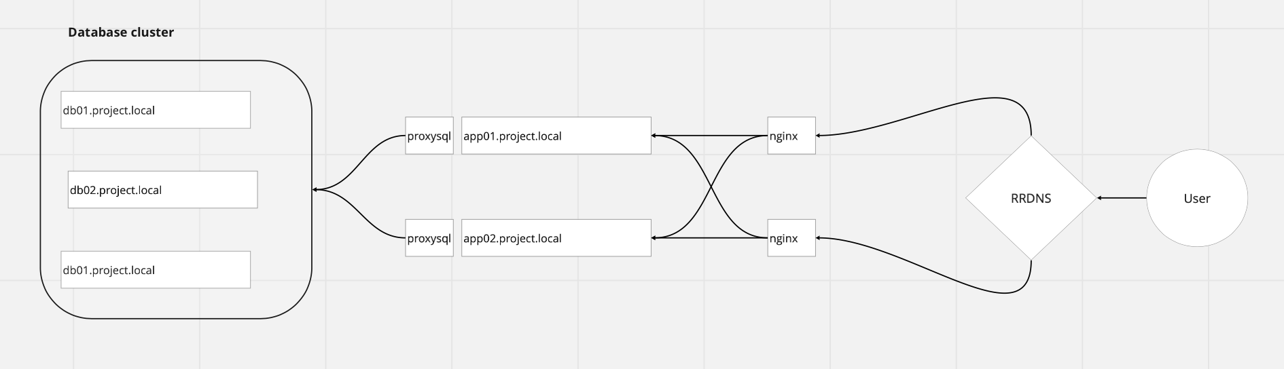

Инфраструктура состоит из:

* кластер mysql из трех нод
* два сервера приложений
* сервер мониторинга

Высокой доступности серверов приложений для пользователя планируется достигать:

* применением round-robin DNS
* “перекрестным опылением” на реверс-прокси (при недоступности локального апстрима, запрос должен уходить на второй сервер)

Высокой доступности базы данных для приложения планируется достигать

* применением кластера баз данных
* управлением подключениями приложения к базе данных через proxysql

Консистентности данных на серверах приложений планируется достигать двусторонней синхронизацией набора файлов на серверах app01 - 02.

1. Управление инфраструктурой

Управление инфраструктурой проекта осуществляется в соответствии с подходом IaC. Код проекта хранится в Gitlab и передается Заказчику для дальнейшей эксплуатации.

Flow разработки команда принимает самостоятельно, Заказчик оценивает код из матер-ветки.

1. Мониторинг

Мониторинг инфраструктуры осуществляется при помощи Prometheus, визуализация - Grafana, алертинг - alertmanager или Grafana, на выбор.

Агенты мониторинга - node_exporter и telegraf.

Список обязательных метрик проекта:

По каждому серверу:

* + доступность
  + LA
  + утилизация CPU
  + утилизация памяти
  + swap
  + свободное дисковое пространство
  + задержка диска
  + iops
  + утилизации сети
  + успешность резервного копирования

Серверы приложений:

* количество соединений на nginx
* наличие и количество кодов ответа 5xx
* успешность синхронизации файлов между app01 - 02

Серверы баз данных:

* состояние кластера (все ли ноды онлайн)
* количество обращений в бд
* наличие длинных запросов (выполняющихся более 5с)

Общие по проекту:

* доступность “главной страницы”
* время ответа “главной”
* наличие кодов ответа, отличных от 200.
* срок делегирования домена
* срок действия ssl сертификата

1. Резервное копирование

Требования к резервному копированию:

* частота выполнения РК - ежедневно.
* глубина хранения резервных копий - три дня.
* копии только полные

1. Целевые метрики проекта

* при одновременном отключении любого сервера баз данных и любого из серверов приложений, веб-сервис продолжает работать
* база данных и файлы приложения могут быть восстановлены из резервной копии по состоянию на любой из прошедших трех дней
* производительность инфраструктуры измеряется при помощи ApacheBenchmark, и определяется как максимальное количество одновременных соединений к сервису со стороны пользователей до момента, пока исследуемый URL не начинает отвечать более 2с, или сервис отдает 5xx.
* Все работы по настройке серверов (кроме настройки Grafana) проекта должны выполняться кодом Ansible. Общие требования к коду: простота, декларативность, идемпотентность.

### 3 Контрольные точки

КТ-1: 14.06.2021

Состав:

1. Инвентарь проекта, роли, выполняющие базовую настройку серверов:

* установка пакетов “для работы в консоли” (mc, htop, iotop, …)
* управление правами доступа к серверам: добавление/удаление ssh-ключей в root.
* роль управления пакетными фильтрами: добавление/удаление правил iptables.

1. Кластер БД:

* кластер БД работает и к любому из серверов можно подключиться с сервера приложений (есть разрешающие правила в iptables, управляемые через hostvars).
* кластер восстанавливается самостоятельно после перезагрузки любой ноды
* подключение к proxysql на любом из серверов приложений отправляется на одну из живых нод кластера
* при отключении любой ноды кластера, запросы через proxysql маршрутизируются на живую ноду кластера
* кластер баз данных и proxysql настраиваются ролями Ansible, без ручной работы на серверах.

КТ-2: 18.06.2021

Состав:

1. Реверс-прокси

* домен проекта зарегистрирован, настроен для работы с RRDNS
* каждый из nginx может отдать статическую страничку “Under construction”.

1. Приложение

* на серверах приложений установлены и настроены необходимые пакеры (php-fpm и т.д., по требованиям CMS)
* на серверах приложений развернута базовая инсталляция WordPress, подключение к которой из Интернет закрыт basic auth.
* настроена двусторонняя синхронизация файлов между серверами приложений

1. Резервное копирование

* резервное копирование выполняется
* ротация копий выполняется
* из резервных копий можно восстановиться

КТ-3: 23.06.2021

Состав:

1. Мониторинг

* развернут сервер мониторинга
* настроен домен для доступа к Grafana
* установлено необходимое ПО
* реализована визуализация обязательных метрик
* реализован алертинг по их критическим значениям

КТ-4: 27.06.2021

Состав:

1. Приемо-сдаточные испытания

* весь Ансибл-код из ветки masterвыполняется на инвентаре проекта без ошибок и изменений, согласно описаным в readme.md инструкциям.
* при отключении одного из серверов кластера БД и одного из серверов приложений можно зайти в админку CMS
* выборочная проверка алертинга (достижение порогового значения метрики должно вызывать срабатывание алерта)
* проверка возможности восстановить данные из резервной копии
* проверка работоспособности синхронизации контента между серверами приложения
* задание “со звездочкой” - оценка производительности: нагрузочное тестирование “главной”, с целью выявления максимальной нагрузки, которую держит решение